**ROBÔS COLABORATIVOS COM COMUNICAÇÃO SEM FIO**

**EMILIANO ADAMSKI STACK[1],**

**JOÃO PEDRO SCHMITT1,**

**MANFRED HEIL JUNIOR[2]**

Bacharelado em Sistemas de Informação

Centro Universitário Católica de Santa Catarina

Campus - Jaraguá do Sul

Rua dos Imigrantes 500 - Bairro Rau

CEP 89.254-430 Jaraguá do Sul - SC

Fone/Fax: (47) 3275-8200

**RESUMO**

Com os crescentes avanços tecnológicos de sistemas distribuídos autônomos, uma área que tem ganhado cada vez mais relevância no mercado é a robótica. As linhas de produção principalmente tem aderido muito bem esta ideia de utilizar máquinas autônomas para tarefas repetitivas, porém está surgindo um novo quesito em tecnologias autônomas inteligentes. Nosso projeto teve como foco desenvolver um protótipo robótico rádio controlado, com um sistema de segurança contra colisões em obstáculos, assim sendo ao estarmos percorrendo um trajeto com o robô e entrássemos em rota de colisão o próprio equipamento teria a inteligência de parar antes da colisão, observar ambos os lados e decidir perante as medidas qual a melhor rota para tornar-se e posicionar-se sugerindo ao controlador seguir por ela. Iniciamos as pesquisas com estudos nas principais áreas de engenharia como elétrica, mecânica e programação. Focamos mais na parte de elétrica, pois precisávamos ter uma base fortificada para darmos os primeiros passos na montagem dos circuitos iniciais, entre estes estudos de elétrica e de programação em linguagem “C/C++” mesclamos a tecnologia Arduíno que teve o papel principal em nosso desenvolvimento. Utilizamos conceitos de mecânica para desenvolver uma carcaça que comportasse nossos circuitos criados e oferecesse mobilidade. Depois de consolidado os conhecimentos, criado os primeiros circuitos e a carcaça mecânica focamos na refinação e aperfeiçoamento da inteligência do algoritmo do controlador do robô e do próprio robô. Terminado um protótipo funcional do primeiro robô partimos para a criação do segundo para termos uma comunicação multiagente.

**Palavras-Chaves:** Robótica IA, Redes, Comunicação, Multiagente.

**1. INTRODUÇÃO**

Com o crescente aumento de sistemas e ferramentas autônomas no mercado de trabalho para linhas de produção e inteligência multiagente, uma área que está cada vez mais presente em nosso dia-a-dia tem sido a robótica. Visamos um futuro que sistemas de inteligência artificial reativa e cognitiva terão grande participação em pesquisas tecnológicas e aplicações do mundo real.

Dessa maneira definimos a proposta de desenvolver um robô controlado via rádio frequência por um controlador, aonde nosso protótipo robótico tem capacidade de detecção de obstáculos físicos e inteligência autônoma para evitar colisões fazendo uma varredura em busca do melhor caminho para desviar o objeto e então se mover de forma a direcionar o controlador de qual caminho ele deveria seguir para evitar o obstáculo.

**2. FUNDAMENTOS ROBÓTICOS**

A robótica utiliza-se da junção de praticamente todas as áreas das engenharias, tanto mecânicas, elétricas quanto sistemas de informação. É um tema muito abrangente, pois já há robótica em muitas áreas de estudos. Temos robótica em todos os segmentos industriais, voltado mais para tarefas mecânicas e repetitivas realizadas por pessoas comuns, como em linhas de montagem é muito comum ver robôs realizando essas tarefas. A robótica em si necessita de sistemas de engenharia para desenvolvimento de circuitos elétricos avançados, processos mecânicos precisos e inteligência própria para tomada de decisões, o projeto que descrevemos neste artigo utilizou muitos fundamentos de engenharia mecânica e elétrica, porém o principal foco foi o desenvolvimento de inteligência para um sistema robótico capaz de tomar decisões autonomamente, definimos como robótica avançada não somente como um processo que imite os movimentos humanos, mas que, além disso, possua consciência e inteligência para tomar melhores decisões perante adversidades do ambiente. Segundo pesquisas realizadas na comunidade Google, vimos notícias de que o Google conseguiu desenvolver um sistema robótico inteligente, aonde esse sistema desenvolvido pelo conseguiu avaliar milhares de vídeos aleatórios de gatos e não comparar a um espécime já catalogado por nós, mas autonomamente desenvolver um padrão para determinada aparência comum dos felinos, e criar seu próprio catálogo referente aquele espécime padronizado. Resumindo além das engenharias mecânicas e elétricas para desenvolvimento, precisão e redução de circuitos e sistemas robóticos se têm uma área que tem ganhado sua importância nesse novo universo é a informática com intuito de desenvolver a inteligência de sistemas robóticos.

**3. PESQUISA DE PLACAS CONTROLADORAS**

Estudou-se a tecnologia Arduíno como foco do desenvolvimento deste projeto pelo fato do Arduíno ser uma plataforma com suporte a linguagem que determinado sistema deverá executar, assim ele serviu como facilitador para controlar a iteração com diversos equipamentos eletrônicos. Dentre esses estudos se resolveu utilizar da plataforma Arduíno Uno R3, por se apresentar com o melhor custo e benefício para nossa aplicação. Aprofundando o conhecimento sobre o Arduíno ele oferece uma plataforma para desenvolvimento e compilação de programas, neste cenário podemos utilizar da linguagem C++ trabalhando até mesmo programação orientada a objetos. Para compilar o código para o Arduíno é muito simples, utilizamos de uma porta USB aonde o próprio IDE do Arduíno compila o código e faz upload para a placa. Abaixo segue uma imagem demostrando a placa utilizada em nosso projeto.

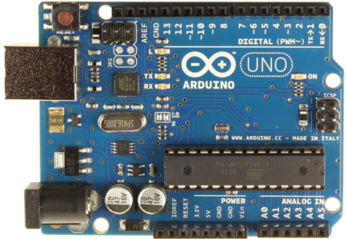

Figura 1 – Placa Arduíno Uno R3

**4. DESENVOLVIMENTO**

Iniciamos as pesquisas focando na área de eletrônica para podermos criar circuitos inicias que atendessem a nossa necessidade para o desenvolvimento de um robô controlado com inteligência anticolisão. Foram desenvolvidos vários tipos de circuitos diferentes e programadas lógicas distintas para cada circuito isoladamente, fizemos este processo para emular técnicas e observar seus diferentes comportamentos.

A principal fase de desenvolvimento e que obtivemos maiores resultados foi o desenvolvimento de um sistema para controle de motores utilizando circuitos integrados de ponte H (L293B) e contadores binários (74HC595N). A imagem abaixo demonstra o funcionamento deste circuito, nosso maior avanço neste circuito foi usarmos somente três portas do Arduíno para conseguirmos controlar quatro motores independentemente, caso fizéssemos do modo tradicional precisaríamos de oito portas.

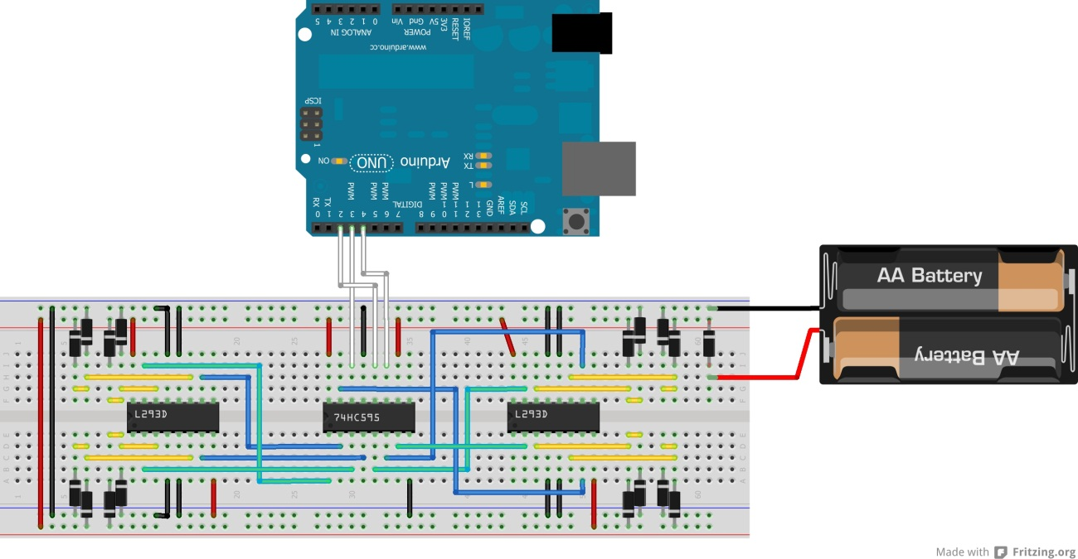

Figura 2 – Circuito de Controle do Motor

Além deste principal circuito para o controle dos motores, utilizamos também alguns circuitos mais simples para controle do rádio frequência que fora desenvolvido um controle para emissão dos sinais e adicionado ao robô um rádio como receptor interpretador e conversor dos dados recebidos para controle dos motores, além disso, foi adicionado um sensor ultrassônico sobre um servo motor de modo a criarmos uma espécie de cabeça giratória que consiga detectar obstáculos. Em nosso protótipo final temos a imagem abaixo representando os robôs criados.

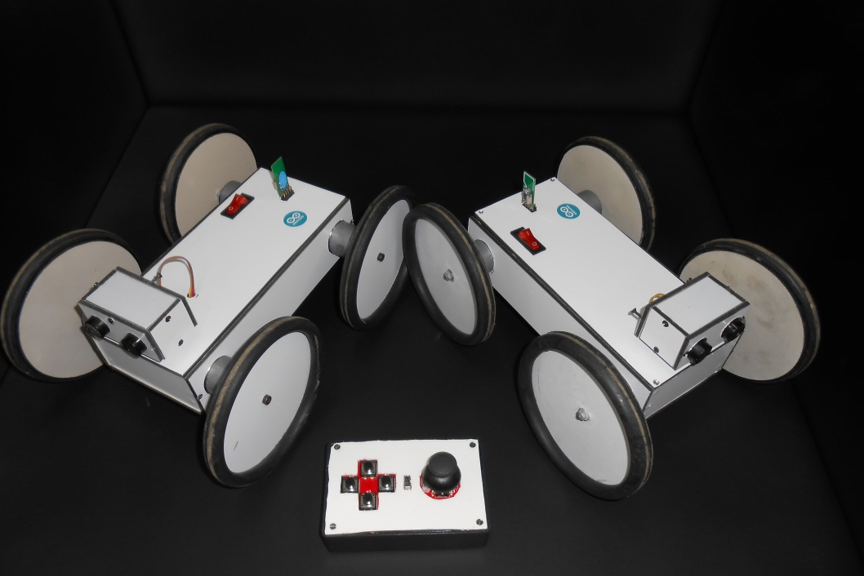

Figura 3 – Robôs colaborativos com comunicação sem fio.

A principal inteligência do robô criada para detecção e desvio de obstáculos além dos comandos para torna-lo controlado ou autônomo são representados no fluxograma a seguir, vale ressaltar que isto é somente o método principal de seu funcionamento, temos os métodos que servem como serviço para assessoramento do robô que pela sua devida extensão não pudemos adicionar aqui.

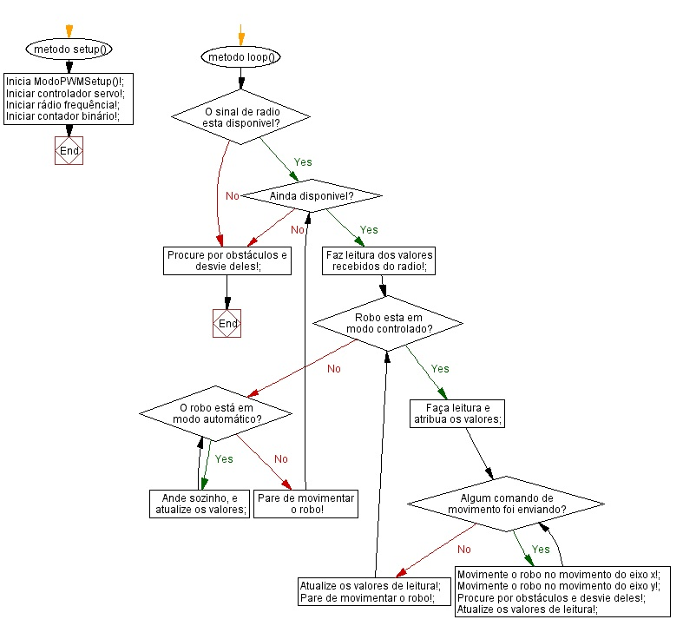

Figura 4 – Fluxograma da inteligência do robô.

**5. CONSIDERAÇÕES FINAIS**

Com o presente projeto evidenciamos a importância da inteligência artificial no âmbito de robótica, com esse projeto propusemos apresentar equipamentos rádio controlados que tivessem domínio sobre análise do ambiente e inteligência para evitar possíveis colisões, essa tecnologia já se encontra em diversos automóveis modernos, porém com outras formas de inteligência autônoma.

Foi preciso entender o funcionamento da plataforma Arduíno e desenvolver uma base sólida sobre eletrônica para a construção dos circuitos, podemos observar que a complexidade da criação do nosso robô foi maior referente à montagem elétrica pelo fato de possuirmos pouco conhecimento, porém conseguimos apresentar uma simulação de um robô inteligente contra colisões. Além disso, concluímos que muitos componentes puderam ser reutilizados de materiais sucateados, aonde reaproveitamos motores, botões e fiação.

Para trabalhos futuros propomos evoluir nos algoritmos de inteligência para robótica e evoluirmos no processo mecânico com o desenvolvimento de um robô humanoide. Visamos à construção do humanoide utilizando uma câmera para representar a visão do robô e um sistema autônomo mais avançado.

**7. REFERÊNCIAS BIBLIOGRAFIAS**

ARDUÍNO. **Arduíno**. Disponível em: <http://www.arduino.cc/>. Acesso em: 08/07/ 2013

BERNARDES. **Projetos Mecânicos.** Disponível em: <http://www.ebah.com.br/content/ABAAABGCkAA/projetos-mecanicos?part=10/>. Acesso em: 03/07/ 2013

BRAGA. **Experimentos e projetos com diodos (ART637).** Disponível em: <http://www.newtoncbraga.com.br/index.php/projetos-educacionais/4576-art637/>. Acesso em: 03/07/ 2013

BRASIL ESCOLA. **Mecânica.** Disponível em: <http://www.brasilescola.com/fisica/mecanica.htm/>. Acesso em: 03/07/ 2013

ERIVELTON. Eletrônica para iniciantes. Disponível em: <http://eletronica-para-iniciantes.blogspot.com/>. Acesso em: 03/07/ 2013

WIKIPÉDIA. **Robótica.** Disponível em: <http://pt.wikipedia.org/wiki/Rob%C3%B3tica/>. Acesso em: 03/07/ 2013

1. Acadêmicos do curso Bacharelado em Sistemas de Informação.
2. Orientador, professor do curso Bacharelado em Sistemas de Informação.